ГЛАВА II. ЧЕТЫРЕХЧАСТОТНЫЕ ВЗАИМОДЕЙСТВИЯ
В КУБИЧНОЙ СРЕДЕ (2 ЧАСА)

Пункт 1. Условия четырехчастотного взаимодействия
В кубичной среде, где
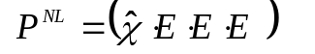, (1)
аналогом соотношений (1.3) и (1.14) будут условие синхронизма и закон преобразования частот либо в виде
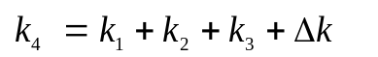; 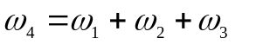, (2а)
либо в виде (см. Рис. 2.1)
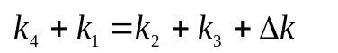; 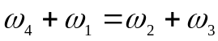 . (2б)
В такой среде при выполнении условий (2) осуществляется четырехчастотное (четырехволновое) взаимодействие.
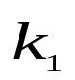
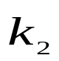
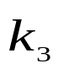
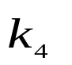
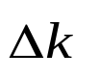
Пункт 2. Основные уравнения четырехволнового взаимодействия
б
Рис. 2.1
а
Подставляя выражения типа (1.19) в уравнения Максвелла типа (1.18) с нелинейной поляризацией (1) в правой части и оставляя после усреднения по частоте и по длине волны уравнения первого порядка (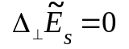), получим для случая (б) 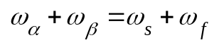, 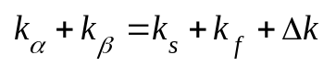 систему уравнений, аналогичную (1.20). Она будет иметь вид
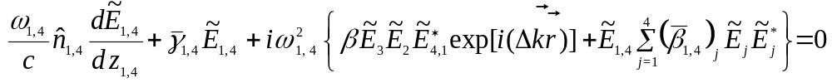,
, (3б)
где
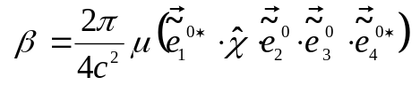, 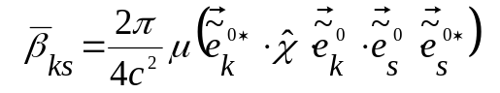.
Наиболее существенное отличие укороченных уравнений (3б) от соответствующих уравнений квадратичной среды (1.20) состоит в том, что каждое из уравнений (3) содержит не по одному, а по пять нелинейных членов. Характер нелинейных взаимодействий, описываемых разными членами, различен. Имеется "когерентное взаимодействие", как в квадратичной среде. Оно зависит от отстройки 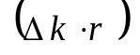 и растёт при уменьшении 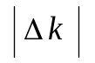. Имеется "некогерентное" взаимодействие (а также самовоздействие), которое связано с поправками к диэлектрической проницаемости из-за эффекта Керра.
Вначале введем 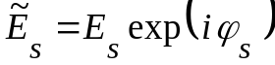 и получим уравнения для интенсивностей
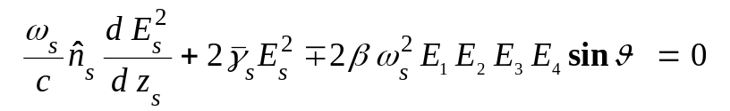, (4)
где знак плюс справедлив для волн 2, 3 и
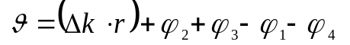. (4)
Введем безразмерные переменные
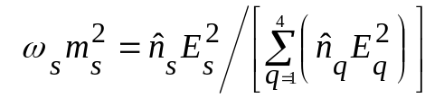, 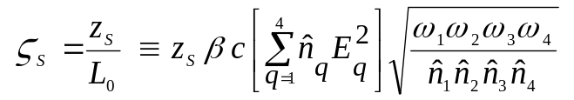,
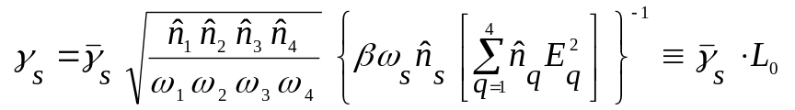 (5)
в которых длина нелинейного взаимодействия 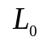 обратно пропорциональна интенсивности (а не корню из этой величины, как и в (1.21)), и представим уравнения (4) в безразмерной форме
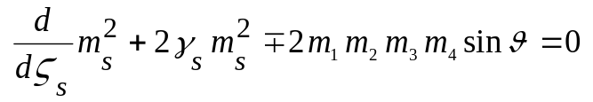. (4′)
В частном случае совпадения направлений распространения всех волн
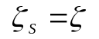 (6)
уравнения (4′) преобразуются в систему
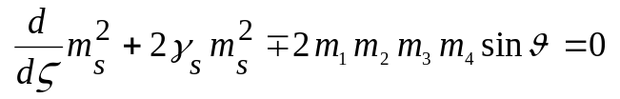. (7)
Если считать, что диссипация отсутствует
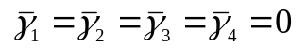, (8)
то в этом случае можно написать уравнение для величины 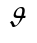 (см. также (1.23))
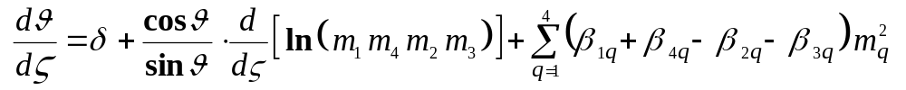 , (9)
в котором
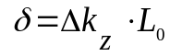 , 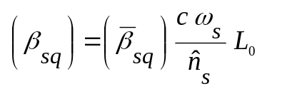.
Пункт 3. Первые интегралы уравнений в отсутствие диссипации

Рассмотрим решения уравнений (7) в приближении отсутствия поглощения (8). Тогда для чисел квантов всех четырех частот получим законы сохранения, которые называются соотношениями Мэнли-Роу. Эти соотношения имеют вид
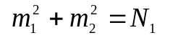, 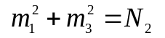, 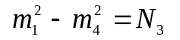, (10)
аналогичный (1.24). Законы сохранения (10) имеют достаточно ясный физичесий смысл, который можно сформулировать одним предложением. Если число квантов в волне с частотой 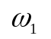, проходящих через 1 см² волнового фронта за 1 сек, увеличивается на некоторое количество, то число квантов в волне с частотой 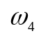 также увеличивается на то же количество, а в волнах с частотами 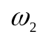 и 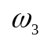 уменьшается на такую же величину.
Умножив первое соотношение (10) на 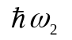, второе на 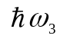,третье на 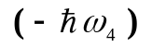 и сложив все, получим закон сохранения энергии
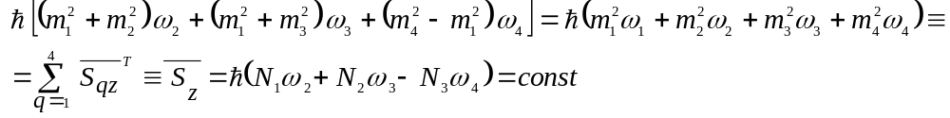.(11)

Пункт 4. Генерация третьей гармоники в отсутствие поглощения.

Модифицируем уравнения (3б) для взаимодействия типа (а), заменив в них
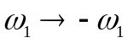; 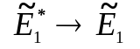; 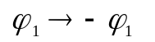. Применим модифицированные уравнения для изучения генерации третьей гармоники. Рассмотрим взаимодействие
1^{о} + 1^{о} + 1^{о} = 3^{е}. (12)
В этом случае в соотношениях (2) и уравнениях (4) нужно заменить
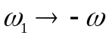, 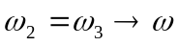, 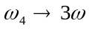, 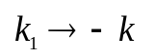, 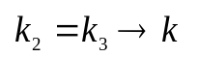,
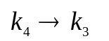, ; 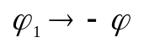; 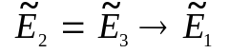; 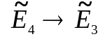, (13)
а в уравнениях (7) и (9) сделать замены:
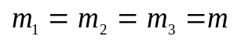 ; 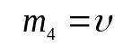 . (14)
Как и в случае удвоения в квадратичной среде, амплитуда поля 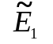 есть амплитуда, в 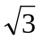 раз меньшая амплитуды действующего в среде поля на частоте 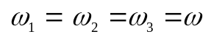.
Из (11) находим в нашем случае закон сохранения энергии в виде
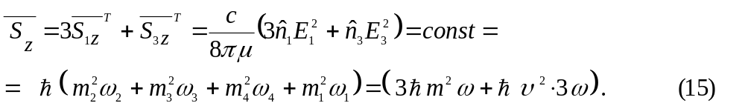
Уравнения (7) преобразуются к виду
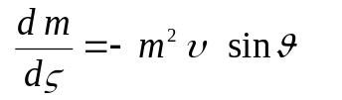; (16а)
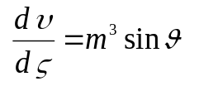, (16б)
а уравнение для разности фаз (9) примет вид
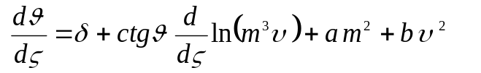, (16в)
где
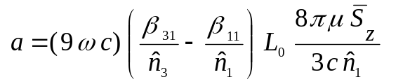 , 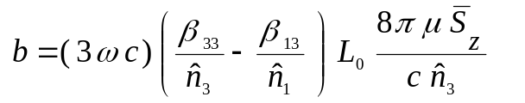. (17)
По сравнению с аналогичными (по физическому смыслу) уравнениями (1.28), описывающими генерацию второй гармоники в квадратичной среде, в уравнениях (16) имеется кое-что новое. Новое состоит в том, что изменилась нелинейность в правых частях первых двух уравнений (16), и в особенности в том, что из-за высокочастотного эффекта Керра появилась нелинейная добавка к 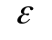 и соответственно к постоянной распространения, которая дала свой вклад в уравнение (16в).
Закон Менли-Роу сохранения чисел квантов (энергии) в переменных 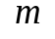 и 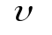 имеет вид
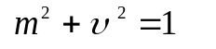 . (18)
Уравнение (16в) можно проинтегрировать методом вариации произвольной постоянной и получить первый интеграл в виде
. (19)
Оценим влияние эффекта Керра на коэффициент преобразования в третью гармонику.
Разрешая (19) относительно 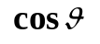 и выражая 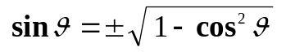, можно с учетом (18) получить уравнение относительно (или ) в виде
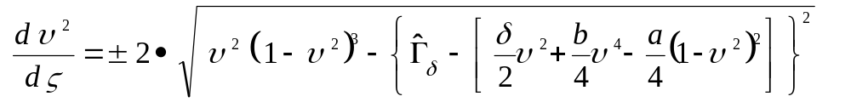. (20)
Если заданы начальные условия в виде
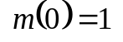, 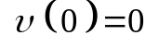, (21)
то
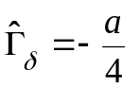, (22)
и уравнение (20) преобразуется к виду
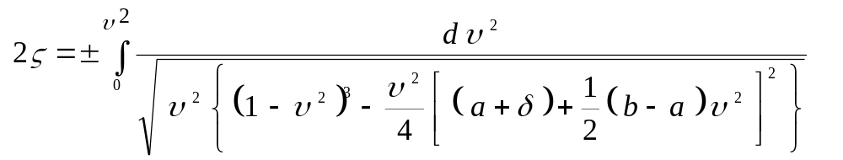. (23)
Подкоренное выражение в этом случае в отличие от аналогичного выражения (1.38*) для квадратичной среды есть полином 4-го порядка по 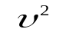. Один из корней полинома –
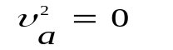, (24)
а следующий корень –
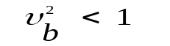, (25)
если только не выполняется условие
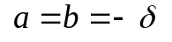. (26)
Это означает, что правая часть (23) может быть преобразована к эллиптическому интегралу и, следовательно, решение уравнения (23) представимо в виде эллиптической функции, изменяющейся в пределах 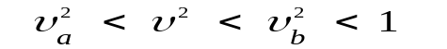. Физически это означает, что нельзя осуществить полную перекачку мощности волне 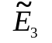 от волны 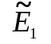 без точного согласования фазовых скоростей, когда
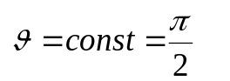 . (27)
Для полной перекачки необходимо осуществить точное согласование фазовых скоростей волн с учетом изменения из-за эффекта Керра. Именно этот факт и отражают условия (26).
Поскольку в кубичной среде условия (26) практически невыполнимы, то нельзя добиться полной перекачки энергии в третью гармонику. Такой же эффект имеет место в любой среде, где участвуют в процессе более трех волн.
Если же 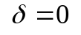, то расчеты показывают, что КПД волноводного утроителя частоты без потерь не превышает 60%.
Генерация третьей гармоники наблюдалась в изотропных жидкостях, кубических кристаллах и кальците CaCO₃ (Терхьюн, 1964), в идеальных газах и органических жидкостях (Херман, 1973), в жидких кристаллах (Гольдберг и Шнур, 1969).

Заключение.
Главным отличием нелинейного взаимодействия волн в кубичной среде от аналогичных процессов в квадратичной среде является некогерентное взаимодействие волн, обусловленное дополнительной нелинейной диэлектрической проницаемостью из-за эффекта Керра. Наличие нелинейной добавки к изменяет условия согласования фазовых скоростей взаимодействующих волн, усложняет схемы оптимальных преобразователей частоты. В частности, иногда неоптимальными оказываются преобразователи частоты, в которых все волны (пучки) распространяются в одном направлении. В этих случаях приближение плоских волн оказывается весьма грубым приближением, малопригодным для оценок.1) Но прежде, чем перейти к пучкам, познакомимся ещё с некоторыми нелинейными явлениями в оптике в приближении плоских волн.

1) Реально всегда имеем дело с пучком. Если a⊥ - его характерный поперечный размер, то 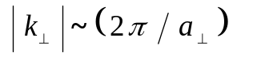 есть характерное поперечное отклонение вектора 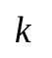 от направления синхронизма и соответственно 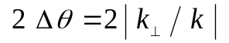 есть характерный раствор конуса угла, в котором сосредоточено излучение. Далеко не для всех плоских волн внутри этого конуса выполняется соотношение синхронизма. Поэтому в целом взаимодействие волн оказывается менее эффективным.

